

**Od 7. 11. do 11. 11. 2022**

Předmět Co se naučím? Co po škole?

|  |  |  |
| --- | --- | --- |
| **Čj**  Učeb.  do str. 35  (a 39)  PS  do str. 21  + 44 | **KSV:** Využiji prosbu a vhodně se omluvím (vzkaz, SMS, omluva  **JV:** Podstatná jména rodu středního přiřazuji ke vzorům, využívám vzory pro pravopis a rozumím významu vzorů.  Procvičuji slovní druhy, pravopis po obojetných souhláskách a stavbu slova (kořen, předpona, přípona).  **LV:** Rozumím literárním pojmům (báje, mýty).  Ve středu čtenářské dílny - sdílení ve dvojici (odpovědi na otázky) | **Povinné úkoly:** (DÚ)  ČT – Denně čtu nahlas v čítance  od str. 41 po str. 47.  **Na středu si donesu svou knihu.**  **Dopracuji si vše v PS**  **do str. 18 – v pátek kontrola.** |
| **M**  Do str. 40 | Písemné dělení jednociferným dělitelem.  Pracuji s diagramy. Procvičuji násobilku, písemné sčítání a odčítání.  Měřím svou výšku a rozpětí rukou.  G: Pravý úhel, pravoúhlý trojúhelník, sítě krychlí. |
| **Vlast.** | Orientuji se na mapě podle barev a značek (legenda mapy, měřítko mapy, kraje a krajská města, přírodní podmínky naší republiky). |
| **Př**  do str. 34 | Objevuji a zjišťuji propojenost živé a neživé přírody a její vlastnosti (půda, minerální látky, pokusy s vodou, měření veličin, porovnávání látek).  Poznám některé běžné zástupce nerostů a hornin (hospodářsky důležité horniny). | **Dobrovolné domácí úkoly: (**DDÚ)  2. str. TP.  VL – Vyberu jednu chráněnou památku ze svého regionu a vypracuji referát (péče o památky). |
| **Hv**  **Tv** | Zpívám krajové lidové písně (Už ty pilky…), procvičuji 2/4, ¾, celý takt  Seznamuji se s gymnastikou, cvičím kotoul vpřed apod. |

**Milí námořníci,**

**zasloužíte si velkou pochvalu za chování při dopravní výuce. Byli jste skvělí. A také Vás chválím za velmi pěkné referáty o přečtené knize.**

**Ve čtvrtek 10. 11. proběhne v dopoledních hodinách vánoční fotografování pro zájemce (ti, co odevzdali patřičnou kartičku se souhlasem rodičů).**

**Pro rodiče**

**Odpoledne 10. 11. od 16:30 do 17:00 se budou konat třídní schůzky.**

**Od 17 hodin pak jednotlivé pohovory pro zájemce. Můžete přijít i se svým dítětem.**

Přeji pohodový týden Libuše Smreková

1. Která z těchto sítí může být sítí krychle?

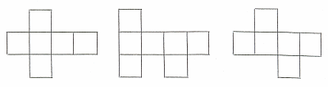

1. Vypočítám obvod tohoto mnohoúhelníku v centimetrech (délky stran jsou uvedeny v milimetrech)

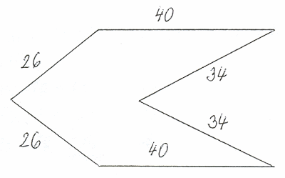

1. Čtverce na obrázku jsou sestaveny z 12 zápalek. Jaké dvě zápalky musíme odstranit, aby zůstaly pouze 2 čtverce? Nakreslím nový obrázek.  
     
   